

**รายงานผล**

**การเปิดโอกาสให้บุคคลภายนอกได้มีส่วนร่วมในการดำเนินงานประจำปีงบประมาณ พ.ศ. 2567**

**เรือนจำอำเภอรัตนบุรี**

**กรมราชทัณฑ์ กระทรวงยุติธรรม**

**วัตถุประสงค์**

**แบบรายงานการเปิดโอกาสให้บุคคลภายนอกได้มีส่วนร่วมในการดำเนินงานของเรือนจำอำเภอรัตนบุรี**

**ประจำปีงบประมาณ พ.ศ. 2567 มีวัตถุประสงค์เพื่อ การเปิดโอกาสให้บุคคลภายนอกเข้ามามีส่วนร่วมในการรับฟังคำบรรยาย เรื่อง โลกหลังกำแพง เพื่อให้ความรู้แก่เยาวชน จำนวน 80 คน**

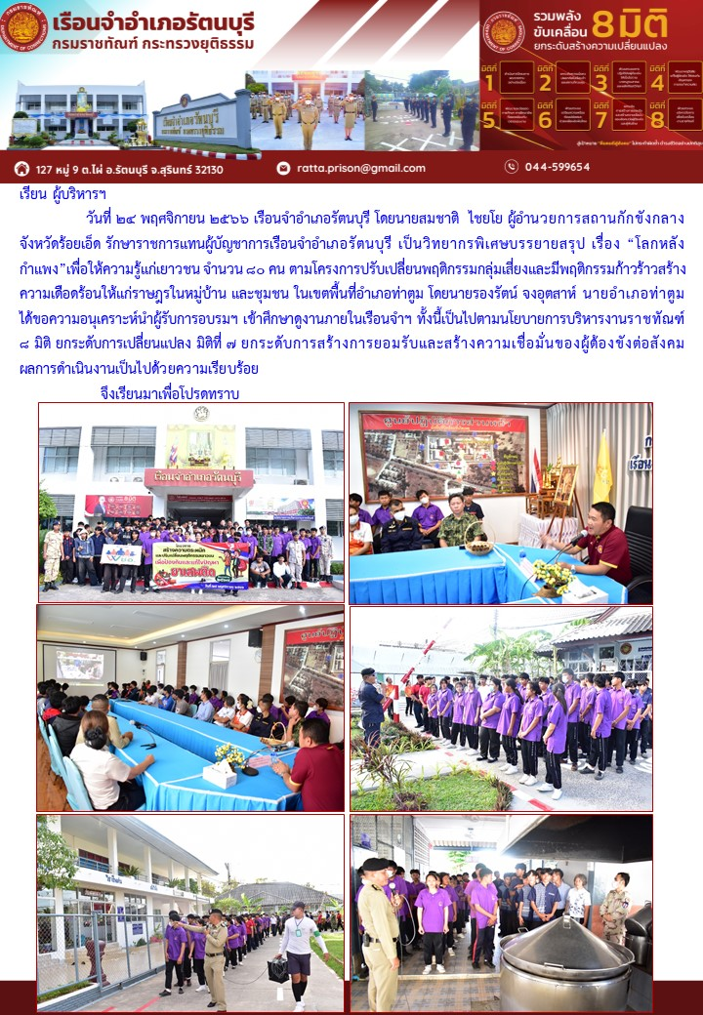

**วัตถุประสงค์**

**แบบรายงานการเปิดโอกาสให้บุคคลภายนอกได้มีส่วนร่วมในการดำเนินงานของเรือนจำอำเภอรัตนบุรี**

**ประจำปีงบประมาณ พ.ศ. 2567 มีวัตถุประสงค์เพื่อ การพิจารณาวินิจฉัยการพักการลงโทษกรณีปกติ จำนวน 7 ราย และลดวันต้องโทษจำคุก 5 คน ได้แก่ ผู้แทนกรมการปกครอง, สภ.รัตนบุรี และ สนง.คุมประพฤติจังหวัดสุรินทร์**

